TM 4501
Generator de curent monofazat
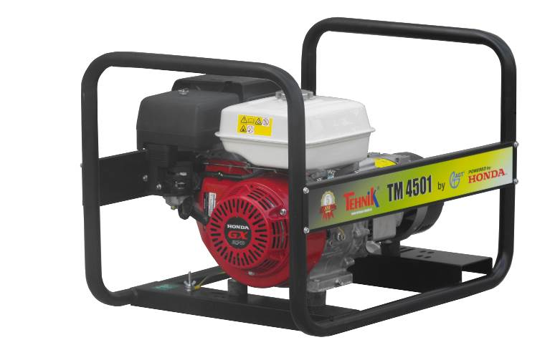

ALTERNATOR Sincro
Tip: Sincron, monofazat, fara perii
Putere maxima: 4,4 kVA
Factor de putere: 1

MOTOR HONDA
Tip: OHV, un cilindru, 4 timpi, racire cu aer
Model: GX 270
Capacitate cilindrica: 270 cm³
Putere maxima: 9,0 HP
Diametru x cursă piston: 77mm x 58mm
Cămaşă cilindru: fontă
Raport compresie: 8.2 : 1
Combustibil: Benzina fara plumb
Pornire: La sfoara
Consum: 313 g/kWh

grup GENERATOR
Tensiune: 230 V
Frecventa: 50 Hz
Putere maxima: 4,2 kVA
Turatie: 3.000 rpm
Capacitate rezervor: 5.3 l
Dimensiuni de gabarit: 773x556x576 mm (L x l x h)
Grad de protecţie: IP23
Masa: 60 kg

Dotari standard: Doua prize monofazate schuko 16 A
Protectie termica
Contor ore funtionare
Protecţie lipsă ulei
Dotari optionale: Sistem de roti si manere

